# 一、情况说明

参考下图黄色标注部分，07:09:11显控（客户端）因为修改系统时间与主控（服务端）断开之后（此时鼠标会掉落回主控），显控会安排在一秒后即07:09:12尝试重连，重连成功。

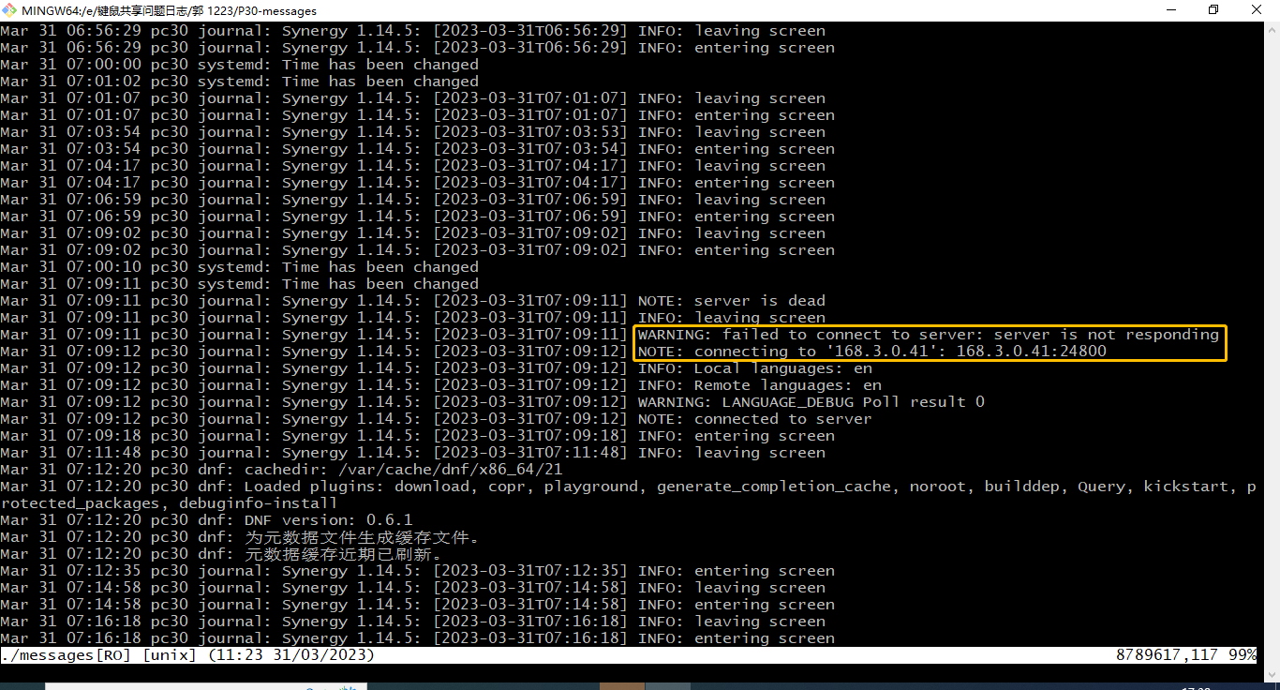

但07:09:12可能不会到，或者很晚才会到！比如下图：

显控时间被修改到2024年23:50:38造成连接中断，显控此时会安排在24年23:50:39尝试重连，但此时显控时间被修改回了2023年（见红色背景末行前2行）

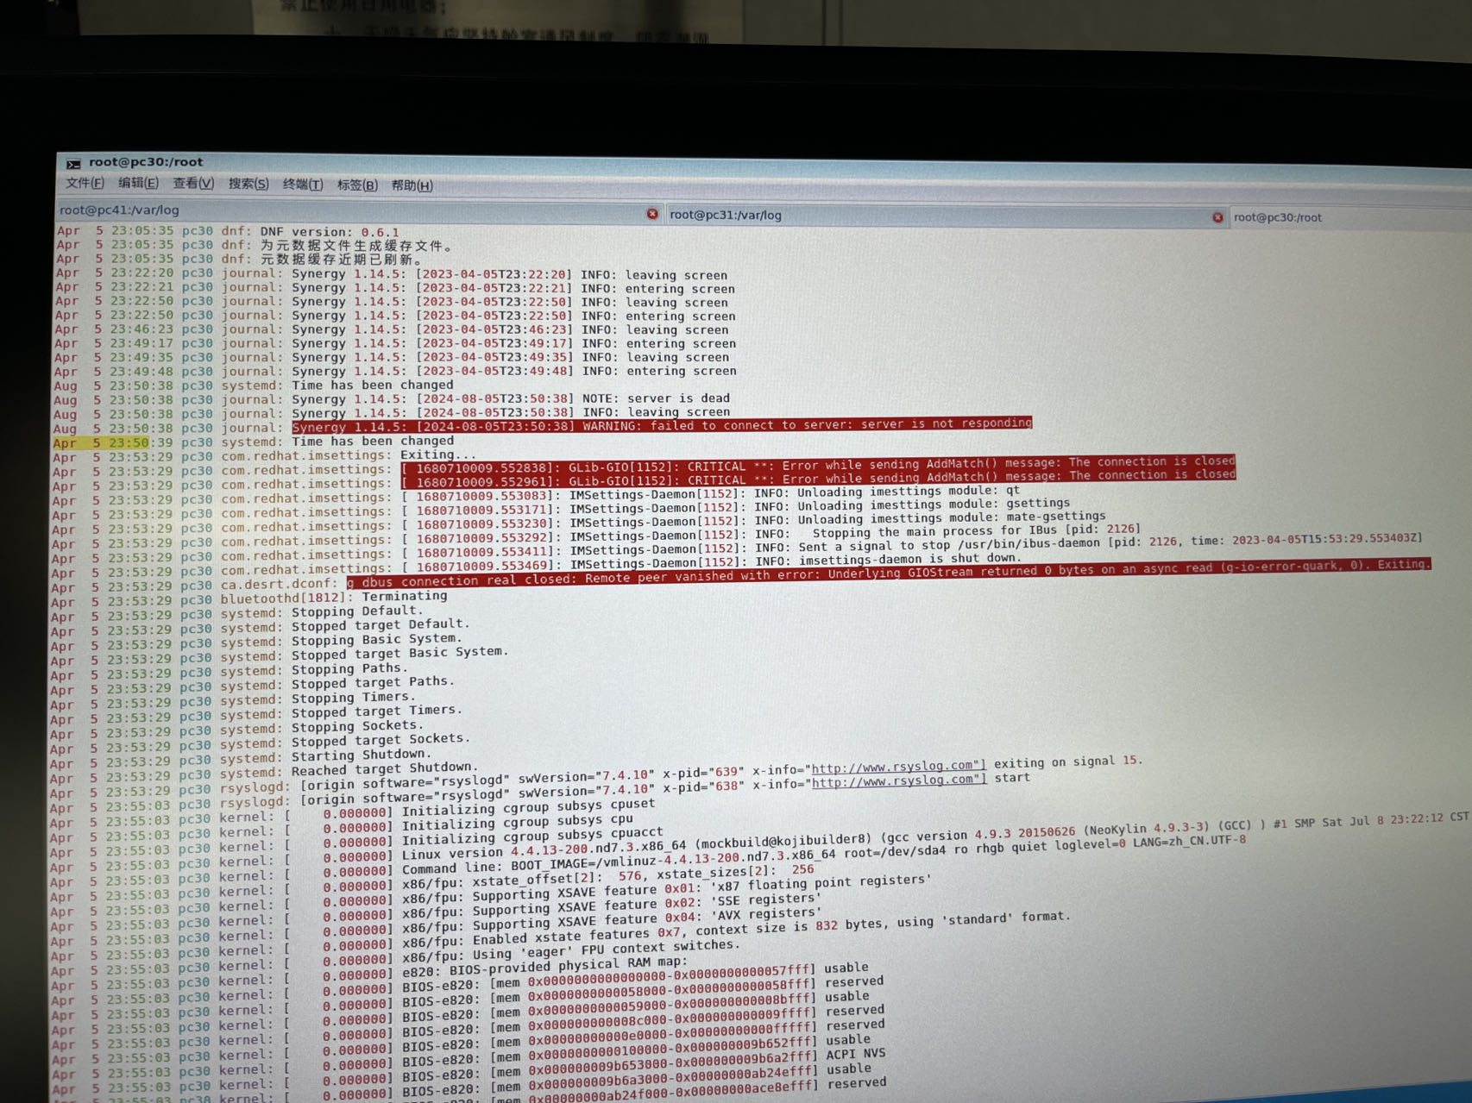

# 二、解决思路

避免或降低在(连接中断时刻，计划重连时刻) 之间修改系统时间的概率：

* 降低校时的频率（或增大修改系统时间的最小间隔）；目前的策略是“来者不拒”
* 减少断网（修改系统时间可能会造成中断；网络问题会造成中断）；
* 或调小重连的间隔时长；目前是一秒。

鉴于更频繁的重试（重新连接）会占用更多的系统资源，而且降低校时的频率也会减少网络中断。建议采用：增大修改系统时间的最小间隔。

## 2.1根本问题

日志中部分不合理的日期时间：

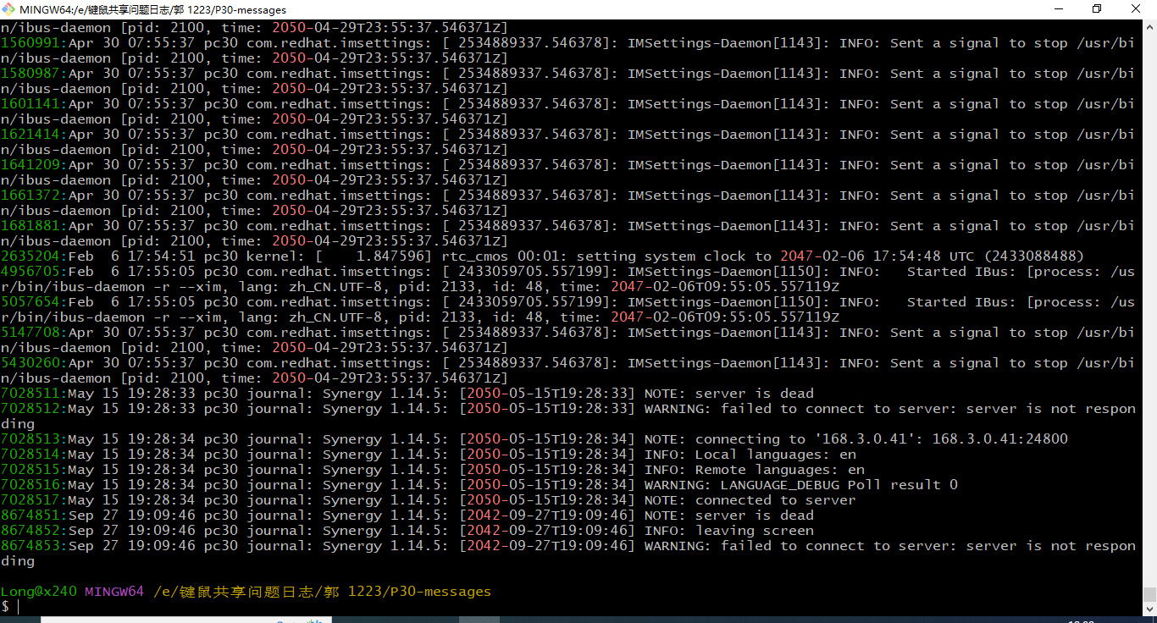

为什么时间不准？未来的、过去的都有。为什么同一秒会多次修改系统时间？

* 发送了错误报文？能不能不发？
* 能不能判断出错误报文，错误的时间？过滤掉
* 过滤不掉？能不能每小时修改一次系统时间？每几分钟呢？

## 2.2 其他

理论上来将，只要修改系统时间，结合网络的不稳定天性，就无法完全避免上述问题的发生。但是：

* 局域网我们趋向于认为是稳定的；
* 如果修改系统时间的跨度较小，比如前后相差 N 秒，那么最多等待 N 秒重连就会触发，键鼠就会恢复正常。